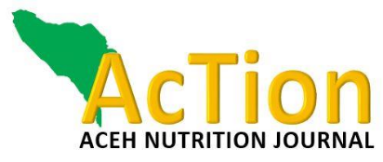

SURAT PERNYATAAN PERJANJIAN HAK CIPTA

Saya yang bertanda tangan di bawah ini, atas nama semua penulis, dengan ini menyatakan bahwa artikel berikut adalah karya tulis yang orisinil dari penulis dan belum pernah dipublikasikan pada media apapun.

Judul Artikel : Dukungan Pemenuhan Nutrisi Pada Kasus Pasca Bedah Fraktur Tulang Di Rumah Sakit Umum Banda Aceh
Penulis : 1. T. Alamsyah
2. Fajriansyah
3. Niswah
4. Ritawati
5.

Bilamana artikel yang telah diajukan ini diterima untuk dipublikasikan dalam nomor terbitan di Jurnal AcTion: Aceh Nutrition Journal, maka saya selaku penulis utama (Koresponden) dengan ini menyatakan perubahan terhadap semua hak cipta (copyright) oleh Jurnal AcTion dan Politeknik Kesehatan Kemenkes Aceh saya setujui selama kontensi artikel terjaga. Hak Cipta (copyright) tetap milik penulis.

Hak cipta tersebut meliputi hak secara eksklusif dalam mereproduksi dan memberikan artikel dalam semua bentuk dan media, termasuk cetak ulang, foto, mikrofilm dan setiap reproduksi lain yang sejenis, serta terjemahan. Hak sebagai Penulis lainya yaitu sebagai berikut:
- Menggandakan seluruh atau sebagian materi yang dipublikasikan untuk digunakan oleh penulis sendiri sebagai bahan pengajaran di kelas atau bahan presentasi lisan dalam berbagai forum;
- Menggunakan kembali sebagian atau keseluruhan materi sebagai bahan kompilasi bagi karya tulis penulis selanjutnya;
- membuat salinan dari bahan yang dipublikasikan untuk didistribusikan di lingkungan institusi tempat penulis bekerja.

Saya bertanggung jawab terhadap keseluruhan isi artikel yang dikirimkan. Saya setuju pengalihan hak ini juga berlaku bagi seluruh salinan yang dibuat dalam kaitan dengan pengiriman artikel ini dan saya juga akan menginformasikan kesepakatan ini kepada para penulis lain.

Tempat : Banda Aceh
Tanggal : 19 Desember 2022
Nama penulis : T. Alamsyah
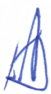

Tanda tangan penulis utama: (menggunakan tulisan tangan, diatas materai 10.000)

